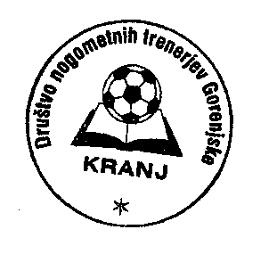 | Društvo nogometnih trenerjev Gorenjske Kranj  e-mail: dntgkranj@gmail.com tel. 031/316-535  internet: www.dntgkranj.si Partizanska 35, 4000 Kranj  d.št. 84211407  TRR 0433 1000 1673 365  Kranj, dne: januar 2020

PROGRAM SEMINARJA “B in C“
Kranj, sobota - 18.01.2020, Mestna knjižnica Kranj

8.00 - 8.20 AKREDITACIJA – (obvezno trenerji od U15 – članov, ostali po želji)

8.20 - 8.30 OTVORITEV SEMINARJA (g. Marko Trebec, predsednik DNTG Kranj in g. Bogdan Trope, generalni sekretar ZNTS)
8.30 - 9.30 Delo v nogometni akademiji KV Kortrijk (U15 – U19) - Jelle Schelstraete – vodja akademije
9.30 - 10.15 Prehod v člansko ekipo (teoretično in praktično) - - Jelle Schelstraete – vodja akademije KV Kortrijk
10.15 - 10.30 ODMOR + (akreditacija - obvezno trenerji od U6 do U14)
10.30 - 11.15 Trener 360 stopinj – (Marko Trebec - trener PRO)
11.15 - 12.00 ODMOR ZA MALICO

12.00 - 13.30 RAZVOJ TEKAŠKE MOTORIKE – (dr. Milan Čoh – redni profesor na FŠ )
13.30 ODMOR + ZAKLJUČEK SEMINARJA (trenerji od U15 do članov)

13.45 - 14.30 UVOD v Coerver Coaching – (Ante Bašić - generalni direktor Coerver® Coaching Hrvaške & Slovenije)
14.30 - 15.00 prevoz na lokacijo NK Velesovo (nova dvorana z nogometnim igriščem iz umetne trave)
15.00 - 16.15 Prvi dotik z žogo v Coerver Coaching (Ante Bašić – trener UEFA A)
16.30 ZAKLJUČEK SEMINARJA (trenerji od U6 do U14)

